

IT学子软件探索之旅
——中软国际公益冬令营
为丰富学生的寒假生活，实现零距离接触真实软件企业，加深学生对IT行业的理解，中软国际启动“IT学子探索软件之旅”的公益冬令营活动。该活动主要针对IT类学生的专业特色，以顶级行业体验为目标，以零距离IT企业体验、项目实战、职业素质拓展活动、前沿技术讲座、职业规划为载体，旨在开阔学生行业视野，提高学生的专业技能和职业体验，提高学生的团队协作能力，感知IT企业文化。
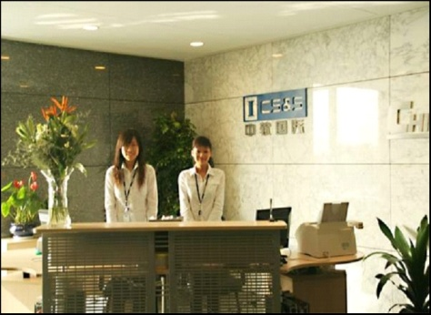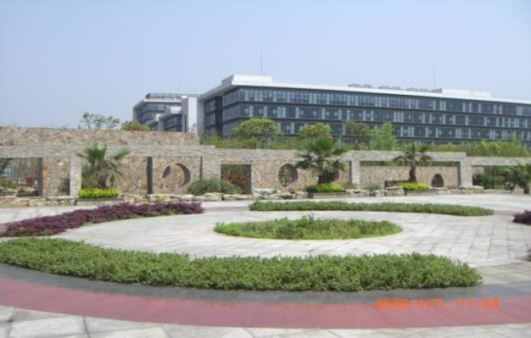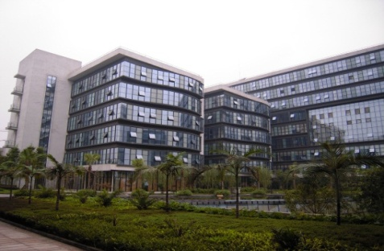
活动特色：企业体验+项目实战+拓展活动+技术讲座+职业规划
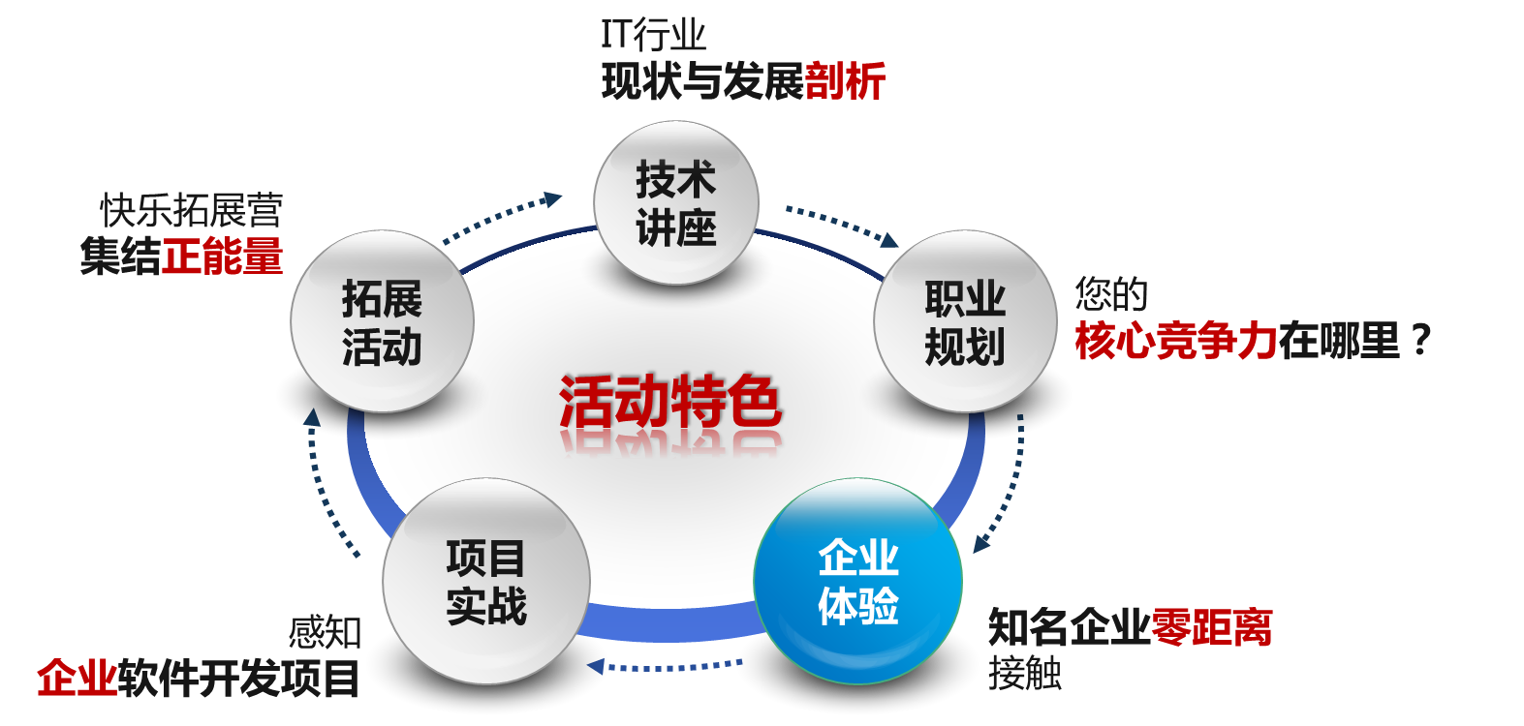
■ 项目实战：感知企业软件开发项目
➢ 感知企业主流开发技术，了解软件开发的流程及规范
➢ 通过企业真实项目开发，积累典型的企业应用项目开发经验
➢ 来自中软国际一线项目经理带队，为您解析从软件产品开发全过程，带您从兴趣走入IT职场
➢ 结识对IT感兴趣的好友，与志同道合的好友为伴，提高团队协作能力
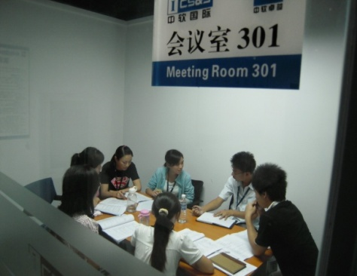
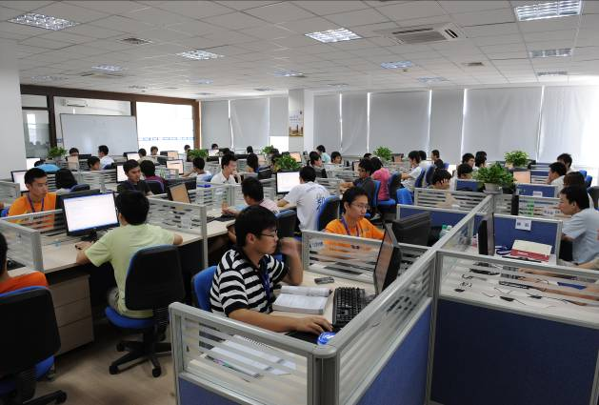
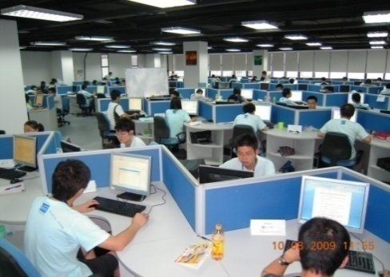
■ 企业体验：知名企业零距离接触
➢ HP、中科院软件研究所、中软国际等知名IT企业的震撼体验
➢ 零距离接触企业环境、工作氛围、工作流程，IT名企文化顶级体验
➢ 与企业管理者面对面交流，详细解答您的困惑，向成功者学习
➢ 企业人力资源全程跟进，提供一对一职业规划
■ 拓展活动：快乐拓展营·集结正能量
➢ 素质拓展活动，在快乐中进行由内至外的自我教育
➢ 激发个人潜能，磨练个人意志，增强自信心，克服心理惰性，磨练战胜困难的毅力
➢ 启发想象力与创造力，提升领导力和执行力，提高解决问题的能力
➢ 发挥团队互助精神，结合企业用人标准提高自身综合素质
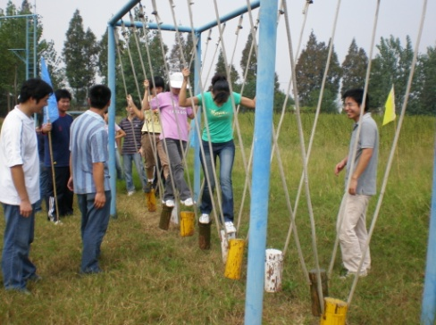

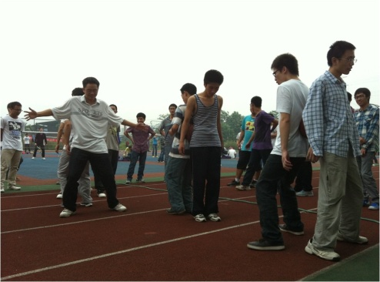

■ 技术讲座：IT行业现状与发展剖析
➢ 企业高级技术顾问、资深技术总监与您分享原汁原味的行业经验
➢ 深度剖析当前软件行业前沿技术及发展趋势，开阔眼界
➢ 抢先触摸还未面市的新技术、新产品，优先了解IT新动向
➢ 突破思维，让您真正深刻了解IT行业并在IT行业中寻找自我最准确的定位
■ 职业规划：你的核心竞争力在哪里？
➢ 大学生的就业现状是什么？
➢ 企业究竟需要什么样的人才？
➢ 您的优势是什么？如何寻找和培养自己的核心竞争力，超越战胜众多竞争对手？
➢ 如何利用自己的核心竞争力进行职业规划，找到理想的工作并在职业生涯中攀登高峰？
■ 主办资质：中软国际品牌与院校多年合作的信誉
➢ 中软国际成立于2000 年，为香港主板上市公司，股票代码354。中软国际是中国大型综合性软件信息服务企业，提供从IT 咨询服务、IT 技术服务、IT 外包服务到IT 培训服务的“端到端”软件及信息服务。集团总部位于北京，在中国上海、深圳、南京、成都等大陆主要城市，中国香港，美国普林斯顿和西雅图，英国伦敦，日本东京等25个城市设有39 家分子公司，员工逾18000 人，总收入达22.4 亿元人民币(2011 财年)。
■ 冬令营具体安排
阶段 | 活动内容
开营仪式 | 梦想杨帆，探索起航，中软国际与您创造、分享、共成长  中软国际ESG西南西北区总经理杨建先生带领你激发无限，掌控明天  团队建设，你的领导力你做主
行业主题讲座 | 主题：泛客户端-全天候的IT信息化管家  主讲：中软国际ESG西南区技术总监
全局服务的环境支撑 | 软件开发流程、项目需求、企业项目案例分析  企业开发环境搭建
基础技能扩展 | 在大学专业知识上拓展企业技能点  客户端技术、手机端技术、服务器端技术  项目开发中的技巧
名人面对面 | “对话名人，放飞梦想”互动交流
挖掘产品的商业价值 | 产品可行性分析、需求分析  完成系统原型、项目需求，需求说明书
职业素养讲座 | 利用取向、决策和行为三把钥匙打开黄金职场之门  主讲：中软国际ESG西南区人力资源总监
软件设计 | 系统概要设计《系统概要设计》  详细设计《详细说明书》
行业主题讲座 | 主题：模式雕琢设计之美  主讲：中软国际ESG西南区技术顾问
素质拓展活动 | 丰富多彩的团队职业素质拓展训练
项目实战 | 功能模块开发、整合
行业主题讲座 | 主题：漫步云间，物联天下  主讲：中软国际CTO办公室高级技术顾问
职业之道 | 属于你的ACP-职业全能竞争力报告  绘就个性定制化的职业“升官”蓝图
测试 | 编写测试用例、发布测试版本
交付 | 发布正式版本、产品部署  《用户手册》
项目验收 | 团队产品演示、项目总结、个人总结
结业典礼&颁奖仪式 | 结业典礼，卓越团队、高效团队、卓越管理、优秀个人评选及颁奖
冬令营结束后将评出卓越团队、高效团队等团队奖，并评出卓越管理、优秀个人等个人奖；获奖学员将有免费参加中软国际“准员工成长计划”IT专业培训和毕业后优先入职中软国际及合作企业的机会。
■ 冬令营报名相关
报名条件：
1、计算机相关专业在校大二、大三、大四学生；
2、热爱软件开发或软件测试工作；
3、较强的责任感和抗压能力，良好的沟通和学习能力。
报名时间：2012年12月31日前
参训名额：300人
实施地点：重庆西永微电子产业园中软国际西南区人才培养基地
实施时间：2013年1月16日-2月1日（共15天）
费用说明：
团队经费100元/人（用于团队建设、团队活动，优秀团队、优秀个人奖品发放）；
交通、住宿自理（政府园区提供住宿供同学自由选择，200元/人）；
报名方式：
填写附件1报名回执并发送至CDETC@chinasofti.com，获得回邮确认表明报名成功。
咨询热线：
丰老师： 028-69167801 手机：136 4804 3892
陈老师： 028-69167802 手机：158 8103 2522

